坦克大战实验报告

————2016 信息安全 胡宏博 201611123004

一、实验课题：

坦克大战(tank game)

二、使用语言：

纯c语言+windows API,在VS2012中编译实现

三、游戏规则设定：

创建两个游戏对象，分为我方坦克(黄色)和敌方坦克(紫色)。通过方向键控制我方坦克的移动，T键发射子弹(红色)；敌方坦克无法通过灰色障碍物，并发射子弹(青色)；当击中一个敌人时，可得一分，得分为二时，玩家胜利；当被敌方子弹击中时，游戏结束。

四、游戏思路介绍：

1、创建一个窗口，由GamePaint()函数画出50*20的像素格子，每个像素格子为20pixel。

2、定义一个表示坐标的结构体game_coord，再用这个结构体定义一个坦克数组tank[6]，数组中的每个元素表示组成坦克的一个方块，根据自己的设计，表示出每个元素的坐标。

（成果展示）

定义OnKeyDown()函数，使坦克实现随着方向键移动方向，T键射击。

3、同理，画出敌方坦克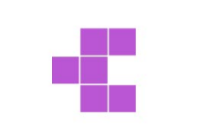

4、绘出子弹，为了保证每一次发射子弹都使其在坦克炮口生成，将定义的数组tank[6]改为tank[7],最后的元素tank[6]表示子弹，即可将子弹与坦克绑定在一起。定义只有按下T键时，才调用GamePaint()函数画出子弹。

5、绘出三面灰色墙壁，规定敌方坦克碰到墙壁改变方向。

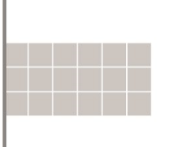

改变方向设计：当坦克炮口的位置与墙壁重合时，不再绘出当前方向的坦克，而是绘出改变方向后的坦克。

6、子弹与坦克的碰撞设计：当我方坦克射出的子弹与敌方坦克重合时，销毁敌方坦克，并使得分加1，得分为2时，玩家获得胜利

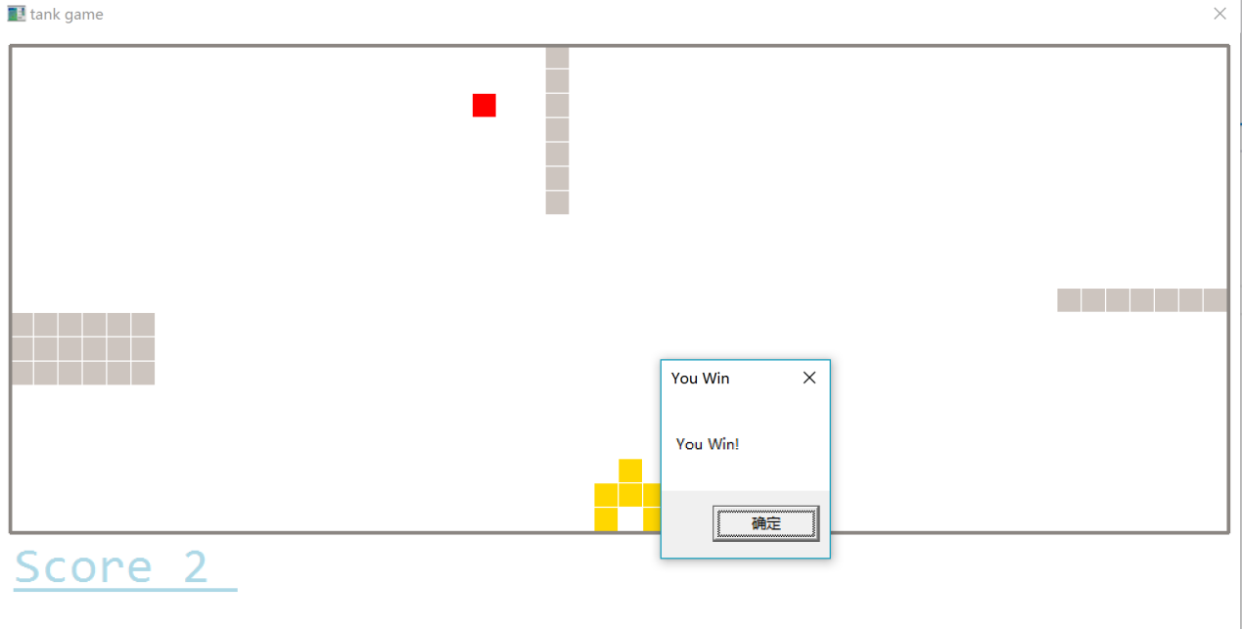

7、当我方坦克与敌方子弹坐标重合时，销毁我方坦克，游戏结束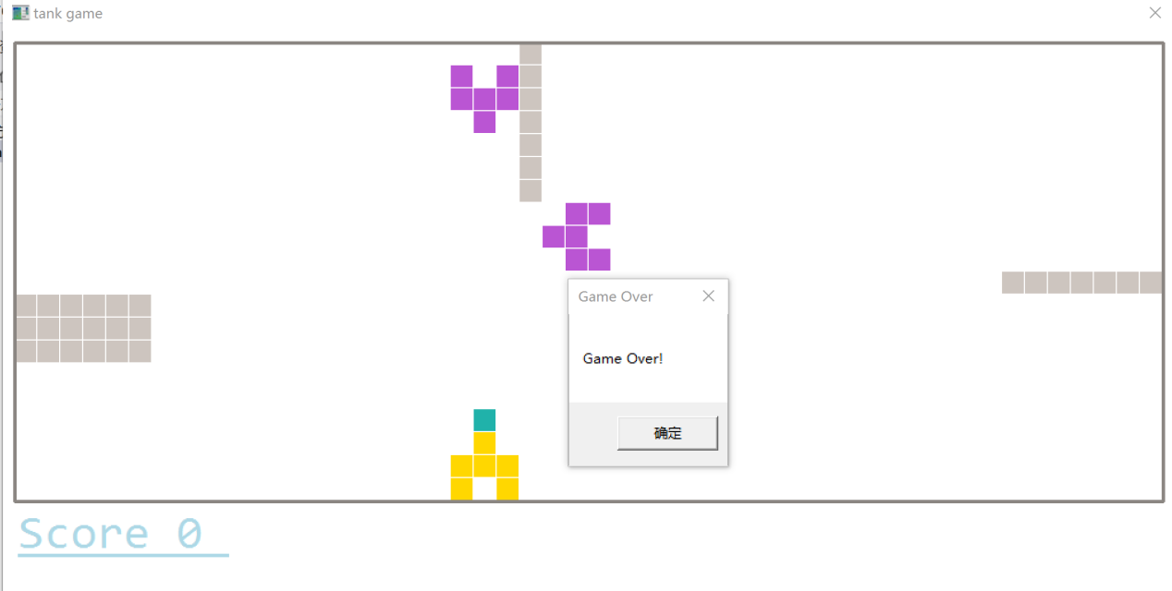

1. 游戏心得：

此次夏季小学期的游戏设计使我对c语言的应用有了更深一层的理解，收获有，遗憾也有。收获了人生的第一个自己制作的游戏，是一件很有成就感的事；但是游戏制作略微粗糙，应该贴上精美的图纸，这样会让游戏整体焕然一新，还有一些想实现的功能没有完成，但是我坚信，等到编程能力更加成熟时，一定会再次改编这个游戏，使其更加圆满！！附上整体效果图：

